Name: ________________________________________ Datum: ____________________
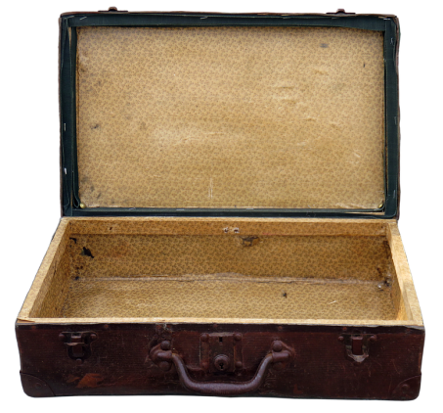
In Syrien ist Krieg.
Viele Menschen müssen fliehen.
Hassan und Rahaf müssen ihren Koffer packen.
Was sollen sie mitnehmen?
Male oder schreibe:
